ESCUELA POLITECNICA NACIONAL

FACULTAD DE INGENIERIA EN SISTEMAS

NOMBRES:

CHRISTIAN SATAMA, ERIKA ANRANGO y RICHARD MIRANDA

CARRERA: (RRA) COMPUTACIÓN

MATERIA: COMPILADORES Y LENGUAJES

CODIGO: ICCR353

**Laboratorio Compiladores y Lenguajes**

**Tema:**

Prueba 3

**Desarrollo de la práctica:**

En el archivo .l planteamos las expresiones regulares que reconocen un digito y un identificador y las identificamos con un alias respectivamente, en la zona de reglas colocamos una expresión tal que acepte cadenas de caracteres que contengan el formato con dígitos y que se puede expresar un número con coma flotante. Además existen otros identificadores de tokens para los componentes de una expresión aritmética.

En el archivo .y especificamos los identificadores previamente escritos en el archivo .l como tokens, identificamos su procedencia y el tipo que dato que contendrán. Con ello, implementamos una gramática sin ambigüedades para ello se utilizo producciones con terminales y factores tal que pueda controlar y calcular resultados de operaciones aritméticas y trigonométricas incluso.

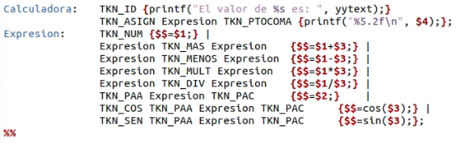

**Conclusiones:**

* La utilización de producciones con factores y terminales nos permitio eliminar ambigüedades al momento de resolver expresiones aritmeticas en formato infijo; Cabe destacar que definir la procedencia de los operandos es un factor importante para el desarrollo del problema.